- 小朋友，這份試卷共有30題，請在每題中選出一個最正確的答案。
( ) 1 下列何者是質數？
18 27
49 53
( ) 2. 將84做質因數分解，下列那個選項正確？
84=2×2×21 84=2×3×7
84=2×2×3×7 84=2×3×3×7
( ) 3. 下列哪個整數不是3的倍數？
282 412
732 609
( ) 4. 完成短除法，求出36和54的公因數，下列哪一個選項錯誤？
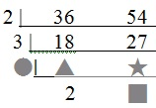
●=3
▲=6
★=9
■=2

( ) 5. 菜園12天施肥一次，花園28天施肥一次，今天一起施肥，下次一起施肥是經過幾天之後？
28天 56天
48天 84天
( ) 6. 求出66和88的最大公因數和最小公倍數？
(66，88) =22、[66，88]=176
(66，88) =264、[66，88]=11
(66，88) =22、[66，88]=264
(66，88) =11、[66，88]=176
( ) 7. 一盒巧克力球有二百多顆，16顆一數或28顆一數都會剩下3顆，這一箱巧克力球有幾顆？
224顆 227顆
256顆 242顆
( ) 8. 參加旅行團的男女生人數比是4：7，其中女生有21人，男生有A人。A是多少？
8 11
12 14
( ) 9. 一包紅豆重48公斤，分成重量比是3：5的兩包，兩包紅豆的重量相差多少公斤？
6公斤 12公斤
18公斤 30公斤
( ) 10.下面是地圖上的比例尺，小雄家到火車站的距離在地圖上為14公分，實際距離是幾公尺？
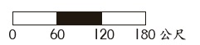
180公尺 140公尺
840公尺 2520公尺

( ) 11.陳先生沿著相同的步道上山、下山，步道全長3.4公里，上山走了2小時，下山走了1.2小時。 陳先生上山、下山，全程的平均速度是幾公里/時？
1.7公里/時 2.83公里/時
1.0625公里/時 2.125公里/時
( ) 12.機器人行走的速度是0.9公尺/分。20分鐘可以走幾公尺？行走36公尺要花幾分鐘？
18公尺；40分鐘 20公尺；36分鐘
40公尺；45分鐘 22公尺；32分鐘

( ) 13.媽媽把一鍋冬瓜茶平分成6罐，其中一罐喝掉了1.5公升後，剩下0.8公升。這一鍋冬瓜茶原有幾公升？用Y公升表示一鍋冬瓜茶的液量，下列算式和答案那個正確？
列式：Y÷6－1.5＝0.8；Y＝13.8 列式：Y÷6＋0.8＝1.5；Y＝4.2
列式：Y×6－1.5＝0.8；Y＝13.8 列式：Y×6＋0.8＝1.5；Y＝4.2
( ) 14.鋪路工程一共施工12天，前5天每天鋪75公尺，後7天每天鋪60公尺，平均一天鋪了幾公尺？
65公尺 68.5公尺
67.5公尺 66.25公尺
( ) 15.計算（C－35）÷4＝21，下列哪個步驟開始錯誤？
（C－35）÷4×4＝21×4 （C－35）＝84
（C－35）－35＝84+35 C＝119
( ) 16.半徑為A的圓，圓面積公式如何表示？
A×A×3.14 2A×3.14
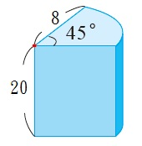
A×3.14 A+A×3.14
( ) 17.算算看，右邊形體的體積是多少？(單位:公分)
200.96立方公分
25.12立方公分
1004.8立方公分
502.4立方公分
( ) 18. 43.92公尺的道路要整修，每小時可完成3.6公尺，幾小時可全部整修完畢？
12小時 12.2小時
10.2小時 12.5小時
( ) 19.下列那一個選項的商最大？
4.505÷2.5 45.05÷2.5
450.5÷0.25 4.505÷0.25
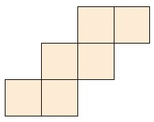
( ) 20.右邊圖形是什麼錐體的展開圖？
四角柱
四角錐
六角柱
三角柱
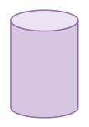
( ) 21.右邊的形體展開後，側面是什麼圖形？
圓形
三角形
長方形
扇形
( ) 22.公斤的砂糖，每公斤裝成一包，盡量裝完，最多可裝成幾包？剩下幾公斤？
9包；剩下公斤 9包；剩下公斤
10包；剩下公斤 10包；剩下公斤
( ) 23.圓周長150.72公分的圓，它的面積是幾平方公分？（圓周率≒3.14）
1808.64平方公分 75.36平方公分
7234.56平方公分 48平方公分
( ) 24.在邊長40公尺的正方形土地上畫出一個最大的圓，這個圓的面積是幾平方公尺？ （圓周率≒3.14）
78.5平方公尺 5024平方公尺
1256平方公尺 314平方公尺
( ) 25.右邊圖形的面積大約是幾平方公分？（每一格是1平方公分）
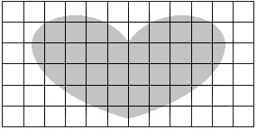
22平方公分
26平方公分
48平方公分
35平方公分

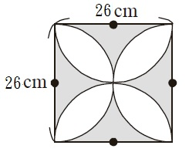
( ) 26.求灰色部分的面積和周長各是多少？（圓周率≒3.14）？
面積290.68平方公分；周長163.28公分
面積145.34平方公分；周長163.28公分
面積290.68平方公分；周長267.28公分
面積145.34平方公分；周長267.28公分

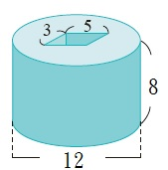
( ) 27.算算看，右邊形體的體積是多少？
（圓周率≒3.14）
904.32立方公分
784.32立方公分
3617.28立方公分
3497.28立方公分
（單位:公分）
( ) 28.那個是下圖的3倍放大圖？
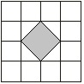
 
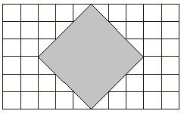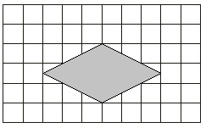
● 
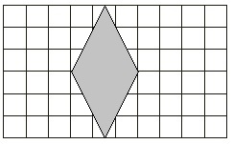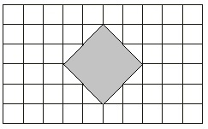
( ) 29.有ㄧ個周長36公分的正方形，它的倍縮小圖的面積是多少？
81平方公分 9平方公分
36平方公分 4平方公分
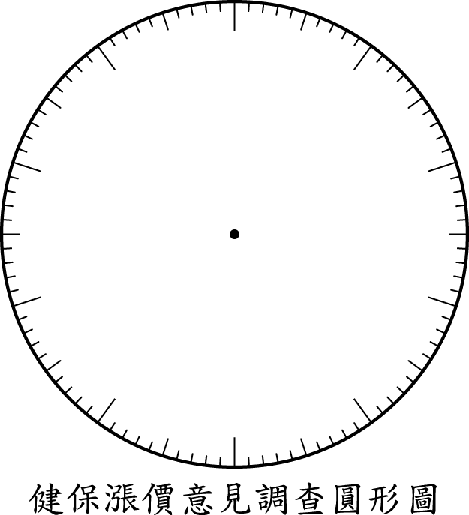
( ) 30.下圖是幸福國小六年級學生票選最喜歡書籍種類的圓形圖。種類分為漫畫、傳記、文學、科學四類。六年級學生總人數400人，算出各分類有幾人，填入下表中，下列哪一個選項正確？
科學
文學

漫畫
傳記

種類 | 科學 | 傳記 | 文學 | 漫畫 | 總計
票數(票) |  |  | ● | ❍ | 400

72 20 45 225

